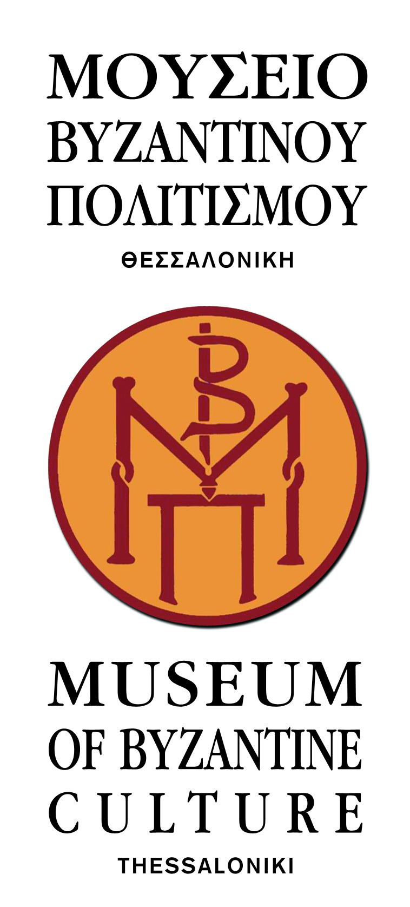 Θεσσαλονίκη, 20 Μαΐου 2024

Δελτίο Τύπου
Διεθνής Ημέρα Μουσείων 2024
«Μουσεία, Εκπαίδευση και Έρευνα»

Για ακόμη μία χρονιά το Μουσείο Βυζαντινού Πολιτισμού συμμετείχε στον εορτασμό του θεσμού της Διεθνούς Ημέρας Μουσείων που φέτος είχε θέμα «Μουσεία, Εκπαίδευση και Έρευνα».
Στο πλαίσιο αυτό, την Παρασκευή 17 Μαΐου, το Τμήμα Εκθέσεων, Επικοινωνίας και Εκπαίδευσης του Μουσείου Βυζαντινού Πολιτισμού, σε συνεργασία με το ΚΑΠΗ του Δήμου Θεσσαλονίκης, σχεδίασε και υλοποίησε εκπαιδευτική δράση για άτομα τρίτης ηλικίας με τίτλο «Ανασκάπτοντας… μνήμες».
Στη δράση συμμετείχαν 20 μέλη του 1^{ου}, 2^{ου} και 3^{ου} ΚΑΠΗ Θεσσαλονίκης, τα οποία, με τη βοήθεια των υπεύθυνων αρχαιολόγων του Μουσείου, εξερεύνησαν και συζήτησαν για εκθέματα που σχετίζονται με την καθημερινή ζωή των Βυζαντινών. Στόχος ήταν τα αντικείμενα να αποτελέσουν το έναυσμα ώστε οι συμμετέχοντες να ανακαλέσουν προσωπικές μνήμες, τις οποίες στη συνέχεια διηγήθηκαν στους υπόλοιπους συμμετέχοντες. Τα μέλη των ΚΑΠΗ υποδέχτηκαν τη δράση με γνήσιο ενθουσιασμό και, σύμφωνα με τα λεγόμενά τους, συγκίνηση και χαρά για τη θερμή υποδοχή, τη διαφορετική προσέγγιση του Μουσείου και των εκθεμάτων του και, κυρίως, για την ενεργή τους συμμετοχή.
Κατά τη διάρκεια του εορτασμού της Διεθνούς Ημέρα Μουσείων, στις 17 και 18 Μαϊου 2024, επισκέφτηκαν το Μουσείο 663 άτομα. Η είσοδος στο Μουσείο για το κοινό ήταν δωρεάν.

Χορηγοί επικοινωνίας:
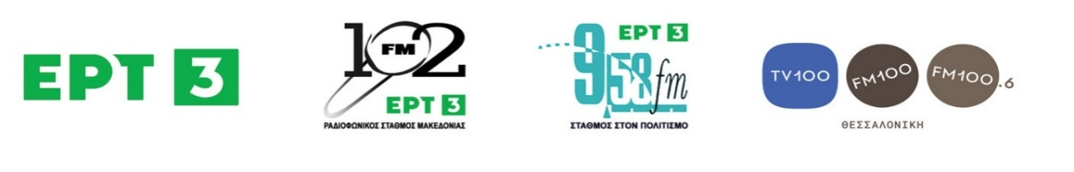Μουσείο Βυζαντινού Πολιτισμού
Λεωφ. Στρατού 2, ταχ. θυρ. 50047, 54013 Θεσσαλονίκη
+30 2313306400, fax 2313306402, EmaiL: mbp@culture.gr

